La rivière aux crocodiles
1
Baama-Ba

Utilise l'affiche des couleurs et les cartes des mots pour lire les phrases et colorier l'image.
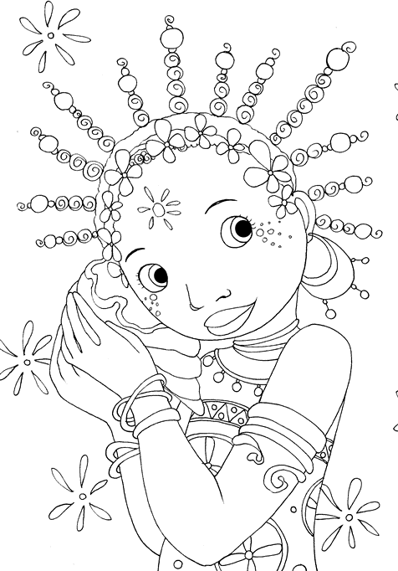
Les cheveux de Fatou sont marrons.
La bouche de Fatou est rose.
Les fleurs sont oranges.
Les bijoux sont rouges.
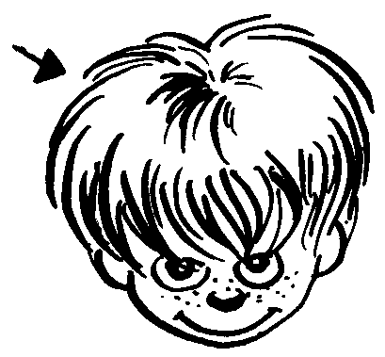
cheveux
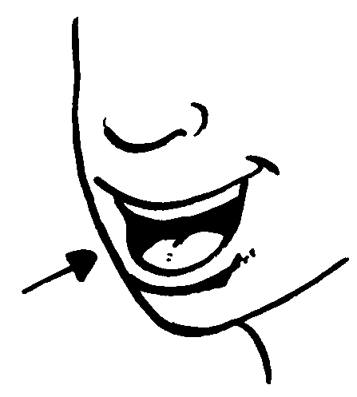
bouche
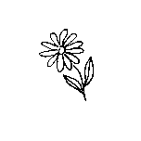
fleurs
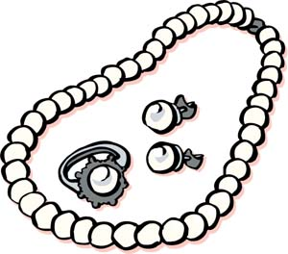
bijoux
La rivière aux crocodiles
2
Baama-Ba

Utilise l'affiche des couleurs et les cartes des mots pour lire les phrases et colorier l'image.
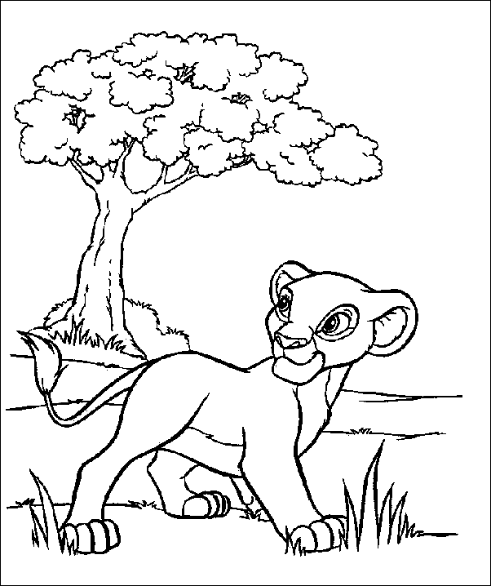
Le lion est marron.
L'arbre est vert.
L'herbe est jaune.
Le ciel est bleu.
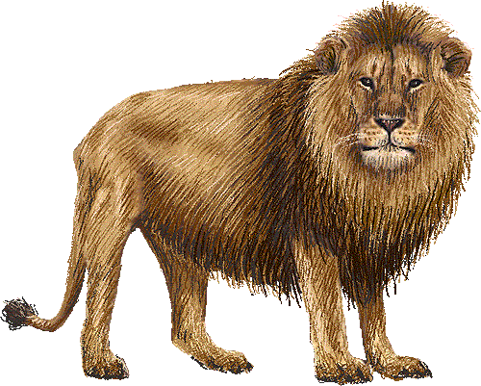
lion
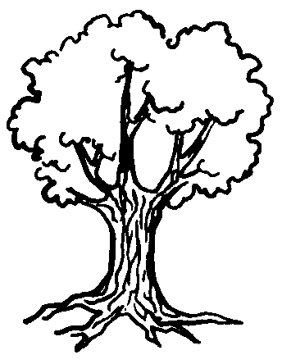
arbre
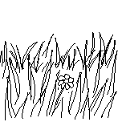
herbe
ciel
La rivière aux crocodiles
3
Baama-Ba

Utilise l'affiche des couleurs et les cartes des mots pour lire les phrases et colorier l'image.
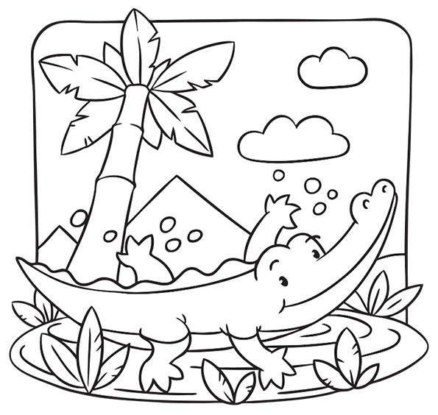
Les nuages sont gris.
Le crocodile est vert.
L'arbre est violet.
Le ciel est bleu.
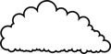
nuages
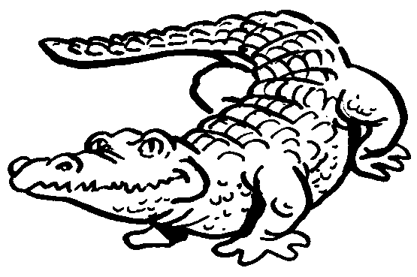
crocodile
arbre
ciel
La rivière aux crocodiles
4
Baama-Ba

Utilise l'affiche des couleurs et les cartes des mots pour lire les phrases et colorier l'image.
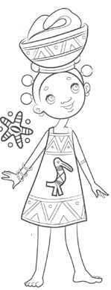
Les cheveux de Fatou sont noirs.
La robe de Fatou est rose.
Le panier de Fatou est orange.
L'étoile est rouge.
cheveux
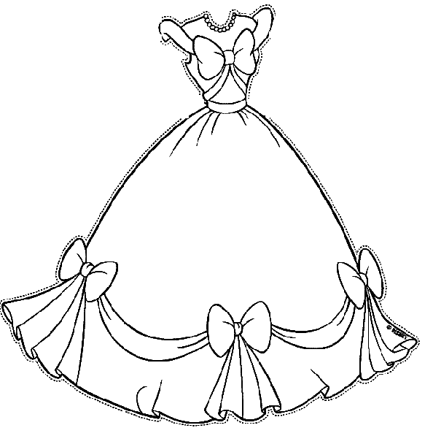
robe
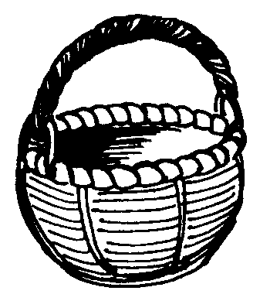
panier
étoile

